Департамент образования
Администрации города Ноябрьска
МУНИЦИПАЛЬНОЕ БЮДЖЕТНОЕ ДОШКОЛЬНОЕ ОБРАЗОВАТЕЛЬНОЕ УЧРЕЖДЕНИЕ - ДЕТСКИЙ САД «КРЕПЫШ»
МУНИЦИПАЛЬНОГО ОБРАЗОВАНИЯ ГОРОД НОЯБРЬСК
629800 г. Ноябрьск, пр. Мира, д. 65а, тел. 42-47-99, 42-48-25 Email: krepysh07@inbox.ru
ОКПО 44703441, ОГРН 1028900710849, ИНН/КПП 8905026465/89050

Конспект занятия
по правилам дорожного движения
«Правила дорожные знать всегда положено»
Средняя группа

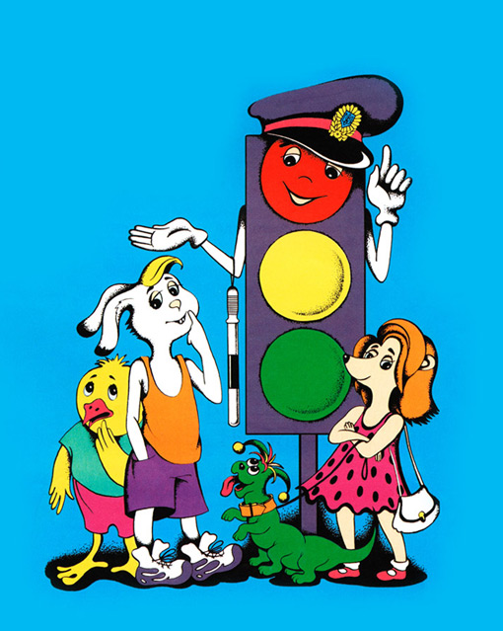

Подготовила: воспитатель
Петюренко С.Ю

Тема: «Правила дорожные знать всегда положено»
Цель: Продолжать знакомить с правилами дорожного движения, учить практически применять их в различных ситуациях. Развивать мышление, зрительное внимание, умение ориентироваться в окружающем мире. Воспитывать чувство ответственности.
Задачи: продолжать знакомить с элементами дороги; закреплять правила поведения на проезжей части; развивать у детей чувство ответственности при соблюдении ПДД; расширять знания детей о светофоре, о значении сигналов светофора; формировать дружеские, доброжелательные отношения между детьми; воспитывать умение слушать своего сверстника, не перебивая; формировать желание соблюдать правила дорожного движения.
Материалы и оборудование: мяч, стулья, кепка водителя, руль, парные геометрические фигуры, круги желтого, зеленого, красного цветов на каждого ребенка, светофор, пешеходный переход из ватмана, ТСО: компьютер, колонки для проигрывания музыки, проектор, экран, презентация по пдд.

Ход занятия:
Воспитатель: Ребята, сегодня нам предстоит интересное занятие. А какое – вы сейчас узнаете.
Давайте попробуем отгадать загадки:

Пьет бензин, как молоко,
Может бегать далеко.
Возит грузы и людей,
Ты знаком, конечно, с ней.
Обувь носит из резины, Называется...
(Машина)
Что за "зебра" на дороге?
Все стоят разинув рот,
Ждут, когда мигнет зеленый.
Значит, это
(Переход)

И шагая по дорогам
Не забудьте, малыши:
Край дороги - пешеходам
Остальное для
(Машин)
Цвет зеленый – Проходи!
Желтый – Малость погоди.
Ну, а если красный – Стой, дружок! Опасно!
-Что это? (светофор)

Воспитатель: Итак, ребята, сегодня мы познакомимся с правилами дорожного движения и узнаем как вести себя на проезжей части (дороге). Для того чтобы выполнить все задания, отправимся в путь. Чтобы узнать на каком транспорте мы отправимся, отгадайте еще загадку:
Что за чудо этот дом,
Окна светятся кругом,
Носит обувь из резины,
И питается бензином. ( Автобус)
Воспитатель: А правила поведения в транспорте вы знаете? Какие? (ответы детей)
Воспитатель:А теперь возьмите билеты и займите места в автобусе.
( дети берут «билеты» в виде геометрических фигур, садятся на стульчики в «автобусе» с такими же геометрическими фигурами, звучит «Песенка друзей»,сл. С. Михалкова )
Воспитатель: А вот и наша остановка, ребята, выходим. Для того, чтобы попасть в страну безопасности и продолжить наше путешествие, нам надо перейти через дорогу.
(воспитатель подходит к светофору, задает вопросы)
- Дети, а вы знаете, что это?
- Для чего нужен светофор?
- Где вы видели светофор?
- Что же это за кружочки?
- Вы заметили, как слушаются светофора и машины, и люди? (ответы детей)
Если свет зажегся красный,
Значит двигаться опасно,
Свет зеленый говорит:
Пешеходам путь открыт!
Желтый свет- предупрежденье;
Жди сигналы для движенья.
Воспитатель: А чтобы вы лучше запомнили сигналы светофора, мы с вами поиграем.
Проводится игра: «Красный, желтый, зеленый». Дети поднимают кружочки красных, желтых, зеленых цветов в соответствии со словами:
Стой и жди – дороги нет! Загорелся красный цвет-
К переходу будь готов! Жёлтый глаз твердит без слов:
Путь свободен. Переход. На зелёный свет – вперед!
Нужно слушаться без спора
Указаний светофора.
Нужно правила движенья
Выполнять без возраженья.
Воспитатель: Дети, вы знаете как обозначают пешеходный переход? (ответы детей )
Пешеход, пешеход!
Помни ты про переход.
«Зеброй» назван переход,
Чтобы двигаться вперед.
Воспитатель: Убедитесь, что нет машин, посмотрите направо, посмотрите налево. Зажегся зеленый свет, можно переходить дорогу.
Вдруг на дорогу выбегает ПДДешка с мячом, подбрасывает высоко вверх.
ПДДешка: Мне машины нипочем!
Буду здесь играть с мячом!
Воспитатель: Дети, правильно поступает ПДДешка?
Почему нельзя играть на проезжей части? (ответы детей)
Запомните: играть на проезжей части улицы нельзя. Это очень опасно.
На проезжей части, дети,
Не играйте в игры эти!
Бегать можно без оглядки
Во дворе и на площадке!
Воспитатель: Ребята, представьте, что вы во дворе играете в мяч. Вдруг он выкатился на дорогу. Что делать? (ответы детей)
Воспитатель: А ты, ПДДешка, хорошо запомнил это правило?
Физминутка «Мы - шоферы»
(дети должны показывать движения)
Едем, едем на машине (движение рулем)
Нажимаем на педаль (ногу согнуть в колене, вытянуть)
Газ включаем, выключаем (рычаг повернуть к себе, от себя)
Смотрим пристально мы в даль (ладонь ко лбу)
Дворники считают капли
Вправо, влево – чистота! («дворники»)
Волосы ерошит ветер (пальцами взъерошить волосы)
Мы шоферы хоть куда! (большой палец правой руки вверх)

Дети садятся на стульчики перед экраном: выполняются задания (Презентация по пдд)
Восп-ль:
На улице будьте внимательны, дети!
Твердо запомните правила эти
Правила эти помни всегда,
Чтоб не случилась с тобою беда!

